Для заказа доставки работы воспользуйтесь поиском на сайте http://www.mydisser.com/search.html

МІНІСТЕРСТВО ОСВІТИ І НАУКИ, МОЛОДІ ТА СПОРТУ УКРАЇНИ
ЧЕРНІГІВСЬКИЙ ДЕРЖАВНИЙ ТЕХНОЛОГІЧНИЙ УНІВЕРСИТЕТ

АНОПРІЄНКО ВАЛЕНТИНА ОЛЕКСІЇВНА

УДК: 338.583+332.122:379.84

ІНФРАСТРУКТУРНЕ ЗАБЕЗПЕЧЕННЯ МОДЕРНІЗАЦІЇ РЕКРЕАЦІЙНОГО ПРОСТОРУ РЕГІОНУ

спеціальність 08.00.05 – розвиток продуктивних сил і регіональна економіка

АВТОРЕФЕРАТ
дисертації на здобуття наукового ступеня
кандидата економічних наук

Чернігів – 2012

Дисертацією є рукопис.

Робота виконана у Чернігівському державному технологічному університеті Міністерства освіти і науки, молоді та спорту України.

Науковий керівник: | доктор економічних наук, професор  Ільчук Валерій Петрович,  Чернігівський державний технологічний університет  завідувач кафедри фінансів
Офіційні опоненти: | доктор економічних наук, професор  Щурик Михайло Васильович,  Івано-Франківський університет права  імені Короля Данила Галицького,  завідувач кафедри фінансів і кредиту
кандидат економічних наук, доцент
Алєшугіна Наталія Олександрівна, Чернігівський державний інститут економіки і управління,
доцент кафедри туризму

Захист відбудеться «21» грудня 2012 р. об 11 год. 00 хв. на засіданні
спеціалізованої вченої ради К 79.051.01 у Чернігівському державному технологічному університеті МОНМС України за адресою: 14027, м. Чернігів, вул. Шевченка, 95, 1 корпус, 224 аудиторія.

З дисертацією можна ознайомитись у Чернігівському державному технологічному університеті МОНМС України за адресою: 14027, м. Чернігів, вул. Шевченка, 95.

Автореферат розісланий «21» листопада 2012 р.

Вчений секретар
спеціалізованої вченої ради,
кандидат економічних наук, доцент Ж.В. Дерій
ЗАГАЛЬНА ХАРАКТЕРИСТИКА РОБОТИ
Актуальність теми. Період адаптації України до світових засад суспільного розвитку, де ринкові умови господарювання та механізми державного регулювання виступають головним каталізатором економічного зростання, потребує утвердження загальнолюдських цінностей та поліпшення якості життя широких верств населення.
В цьому контексті зростає роль рекреаційної сфери, яка перетворюється у пріоритетний напрям розвитку регіональної економіки. Це пояснюється усвідомленням важливості здоров’я людини, як найвагомішого скарбу нації, оскільки саме його стан дає можливість реалізації особистості у різних сферах суспільної діяльності, нагромаджувати людський капітал як базовий виробничий ресурс в економічній системі країни.
Ефективне використання наявного в Україні потужного рекреаційного потенціалу, який має виключно регіональну спрямованість, потребує понад усе модернізації рекреаційної інфраструктури. Інвестиційне забезпечення цих процесів є головною умовою та стратегічним напрямом виходу рекреаційної сфери із кризового стану.
Теоретичні засади оновлення основного капіталу та його впливу на розвиток виробництва досліджено в роботах відомих зарубіжних вчених, зокрема: Е. Домара, Дж. Кейнса, А.Маршалла, А.Рікардо, П.Самуельсона, А.Сміта, Р.Солоу, П.Фішера, М.Фрідмена, Й.Шумпетера та ін.
Значний внесок у розробку теоретичних та методичних основ відтворення рекреаційної сфери зробили відомі вітчизняні вчені: О. Амоша, Н. Алешугіна, П. Бєлєнький, І. Бланк, В. Бондаренко, П. Борщевський, Б. Бурківський, М.Бутко, О. Гаврилюк, З. Герасимчук, М. Гладій, Б. Данилишин, М. Долішній, С. Дорогунцов, В. Захарченко, В. Ільчук, Б. Корпинський, В. Кравців, В.Куценко, Т.Пепа, В. Удовиченко, М. Хвестик, Л. Чернюк, С. Шкарлет, М.Щурик та ін.
Віддаючи належне існуючим науковим напрацюванням, слід зазначити, що в економічній теорії і практичній діяльності недостатньо досліджені організаційно-економічні засади інфраструктурного забезпечення модернізації рекреаційного простору регіонів України. Оскільки рекреаційна діяльність у Карпатському, Причорноморському, Центральному, Подільському, Поліському та інших регіонах постає як пріоритетна складова їх продуктивних сил, інфраструктурне забезпечення модернізації рекреаційного простору регіону потребує поглибленого вивчення.
Зокрема, не дістали належного висвітлення проблеми адаптації існуючих механізмів інноваційно-інвестиційного забезпечення інфраструктурного розвитку до сучасних умов господарювання, обмеженості фінансових ресурсів держави, регіонів, господарюючих суб’єктів. Важливість та значимість цих проблем зумовили вибір теми дисертаційної роботи, визначили предмет, об’єкт, мету, завдання і методи дослідження.
Зв’язок роботи з науковими програмами, планами, темами. Дисертаційну роботу виконано згідно з планом наукових досліджень Чернігівського державного технологічного університету. Зокрема, в рамках теми “Економічний простір регіону в інтеграційній стратегії розвику” (номер державної реєстрації 0110U008150) де автором проведено оцінку економічного стану та розроблено маркетингові підходи до розвитку рекреаційної інфраструктури регіону та в рамках теми “Розробка фінансово-економічних засад інноваційного розвитку базових галузей економіки регіону” (номер державної реєстрації 0110U007062) у межах якої автором розроблені методичні рекомендації та механізми інвестиційного забезпечення модернізації рекреаційної інфраструктури регіону.
Мета і завдання дослідження. Метою дисертаційного дослідження є розробка теоретичних засад, методичних підходів та практичних рекомендацій щодо модернізації рекреаційної інфраструктури регіону з урахуванням пріоритетів соціально-економічного розвитку регіональної господарської системи.
Реалізація мети дисертаційного дослідження зумовила необхідність вирішення таких завдань:
- узагальнення існуючих теоретичних напрацювань та оцінка впливу рекреаційного потенціалу на процеси сталого розвитку регіонів;
- розробка маркетингових підходів до оцінки можливостей використання рекреаційної сфери регіону та пошуку ефективних інструментів залучення інвестиційних ресурсів для модернізації рекреаційної інфраструктури;
- визначення системи принципів та методичних підходів, що обумовлюють ресурсне забезпечення розвитку рекреаційної інфраструктури в сучасних умовах;
- розкриття сутності та змісту таких понять як “рекреаційний постір”, “рекреаційна інфраструктура” та обґрунтування поняття “рекреаційний продукт” як нової економічної категорії;
- апробація алгоритму розрахунку обсягів інвестиційних ресурсів на модернізацію об’єктів рекреаційної інфраструктури, що враховує їх конкурентні позиції та ринкові характеристики;
- запровадження адитивних механізмів фінансового забезпечення розвитку рекреаційної інфраструктури, що визначає обсяг наявних та необхідних ресурсів для повного використання потенційних можливостей регіону;
- аналіз вихідних даних для розрахунку індексу розвитку людського потенціалу, що базуються на досягнутому рівні розвитку рекреаційної інфраструктури;
- формування методичних підходів до оцінки інвестиційної привабливості регіонів з урахуванням наявного рекреаційного потенціалу;
- обґрунтування організаційно-економічних рівнів і реальних джерел бюджетного фінансування інноваційного розвитку рекреаційної інфраструктури;
- оцінка впливу малого підприємництва на розвиток ринку рекреаційних послуг та інституційне забезпечення його розвитку;
Об’єктом дослідження є процеси забезпечення модернізації рекреаційної сфери регіону через її комплексне інфраструктурне облаштування.
Предметом дослідження є теоретико-методичні підходи та організаційно-економічні механізми інфраструктурного забезпечення модернізації рекреаційного простору регіону.
Методи дослідження. Методологічною основою дисертації слугували фундаментальні положення сучасної економічної теорії, системний підхід та діалектичний метод, наукові праці українських та зарубіжних учених з питань розвитку продуктивних сил і регіональної економіки.
За допомогою системного підходу, як загально-методологічного методу дослідження, рекреаційна інфраструктура розглядається як складна динамічна система, яка є об’єктом ресурсного забезпечення з метою розв’язання проблем ефективного функціонування та сталого розвитку регіональних господарських комплексів.
Статистичний та графічний методи застосовувались під час обробки та узагальнення статистичних даних.
За допомогою економіко-статистичних методів було проаналізовано тенденції та динаміку розвитку рекреаційної інфраструктури регіону. Метод бальних оцінок було використано для ранжування регіонів України за рівнем інвестиційної привабливості з урахуванням галузевого аспекту. З використанням методу аналізу ієрархій, що ґрунтується на принципах ідентичності та декомпозиції, були визначені пріоритети розвитку рекреаційної інфраструктури регіону. Методи аналогії і моделювання були застосовані при розробці механізмів інноваційного оновлення складових рекреаційної інфраструктури регіону.
Інформаційною базою дослідження стали Закони України, Укази Президента України, Постанови Кабінету Міністрів України, що регулюють правовідносини у сфері рекреаційної діяльності та суміжних з нею галузях, матеріали Державної служби статистики, аналітична інформація Міністерства екології та природних ресурсів України, публікації в періодичних виданнях, офіційні інтернет-сайти, вітчизняні й зарубіжні аналітичні огляди, науково-методичні публікації.
Наукова новизна одержаних результатів полягає у теоретичному та практичному обґрунтуванні механізмів інвестиційного забезпечення модернізації рекреаційної інфраструктури регіону, зокрема:
вперше:
- обґрунтовано принципово новий підхід до процесу залучення ресурсів в інфраструктурний розвиток рекреаційної сфери з використанням маркетингу на основі інвестиційного паспорту регіону, застосування якого розкриває зміст потенціалу регіональної економіки та розкриває складові її інвестиційної привабливості;
удосконалено:
- оцінку інвестиційної привабливості регіону, яка, на відміну від існуючих, включає додаткові показники стосовно специфіки формування рекреаційних послуг в межах рекреаційного простору регіону;
- категоріальний апарат досліджуваної проблеми з розкриттям сутності понять “рекреаційний простір”, “рекреаційна інфраструктура” та доповнення його дефініцією “рекреаційний продукт” сутність якої полягає в синергійному підході до процесу надання послуг споживачам;
- економіко-математичний підхід до оцінки потреби інвестиційних ресурсів на розвиток об’єктів рекреаційної інфраструктури, що в порівнянні з існуючою практикою, враховує вплив на їх обсяги найбільш вагомих екзо- і ендогенних факторів;
- методичні підходи до формування моделі фінансового забезпечення розвитку рекреаційної інфраструктури регіону, які по-новому формують взаємозв’язки між комплексністю і пріоритетністю та враховують їх у регіональному менеджменті;
набули подальшого розвитку:
- принципи розвитку рекреаційної інфраструктури регіону в процесі пошуку ресурсних джерел та їх ефективного використання;
- методика розрахунку індексу людського розвитку, яка в якості додаткового містить блок “розвиток рекреаційної інфраструктури”;
- обґрунтування можливостей бюджетного фінансування окремих складових рекреаційної інфраструктури і відповідних їм організаційно-економічних рівнів в рамках приватно-державного партнерства;
- інституційне забезпечення розвитку малого підприємництва у рекреаційній сфері регіону за напрямами, що визначають нормативно-правову, фінансово-кредитну, організаційно-економічну та кадрову підтримку з орієнтацією на посилення регіональних конкурентних переваг у сфері виробництва та надання рекреаційних послуг;
- розробка концептуальної схеми комплексно-інвестиційного та пріоритетно-інвестиційного оновлення та розбудови інфраструктури рекреаційного простору регіону.
Практичне значення одержаних результатів пов’язане з доцільністю їх використання при розробці програм соціально-економічного розвитку регіонів в частині реалізації пріоритетів інноваційного оновлення рекреаційної інфраструктури.
Запропоновані автором теоретичні та методичні положення, практичні рекомендації можуть слугувати науково-методологічним підґрунтям для вирішення практичних завдань фінансового забезпечення модернізації рекреаційної інфраструктури.
Науково-прикладні результати знайшли своє практичне застосування у таких закладах та установах: Головному управлінні економіки Чернігівської обласної державної адміністрації (довідка № 02 – 08/2047 від 17.09.2012 р.);
Головному управлінні культури, туризму і охорони культурної спадщини Чернігівської обласної державної адміністрації (довідка № 01 – 1918/8 від 12.09.2012 р.); Державному управлінні охорони навколишнього природного середовища в Чернігівській області (довідка №04 – 11/132 від 05.09.2012 р.);
Управлінні стратегічного розвитку міста та туризму Чернігівської міської ради (довідка №207 від 14.09.2012 р.).
Окрім цього, результати дисертаційної роботи також використовуються Чернігівським державним технологічним університетом у навчальному процесі при викладанні дисциплін: “Інвестування”, “Інвестиційний менеджмент”, “Аналіз інвестиційних проектів”, “Регіональна економіка” (довідка №1305/08 – 2637 від 19.09.2012 р.) та в Чернігівському інституті імені Героїв Крут ПАТ “Вищий навчальний заклад “Міжрегіональна академія управління персоналом” при викладанні дисциплін: “Інвестування”, “Інвестиційний менеджмент”, “Інвестиційне кредитування”, “Регіональна економіка” (довідка №195 від 07.09.2012 р.).
Особистий внесок здобувача. Дисертаційна робота є самостійно виконаною науковою працею, в якій автором розроблено теоретико-методологічні засади інфраструктурного забезпечення модернізації рекреаційного простору регіону.
Висвітлені у дисертаційній роботі основні наукові положення і пропозиції належать особисто автору і є його внеском в теорію розвитку продуктивних сил та практику регіональної економіки
З наукових праць, опублікованих у співавторстві, в дисертації використанні лише ідеї та положення, які належать особисто автору і є його науковим доробком.
Апробація результатів дослідження.
Основні положення та результати дисертаційної роботи пройшли апробацію на науково-практичних конференціях, серед яких: ІV Міжнародна науково-практична конференція “Розвиток наукових досліджень, 2008” (м. Полтава, 2008 р.); Міжнародна науково-практична конференція “Формування стратегії регіонального розвитку в умовах глобальної економічної кризи” (м. Чернігів, 2009 р.); Міжнародна науково-практична конференція “Регіональні аспекти формування стратегії суспільного розвитку” (м. Чернігів, 2010 р.); Всеукраїнська науково-практична конференція “Наука і життя - 2011” (м. Миколаїв, 2011 р.); VІІ Міжнародна науково-практична інтернет-конференція “Простір і час сучасної науки” (м. Київ, 2011 р.); ІV Міжнародна науково-практична конференція “Проблеми економіки та управління у промислових регіонах” (м. Запоріжжя, 2011 р.); Міжнародна науково-практична конференція “Регіональні аспекти модернізації суспільного розвитку” (м. Чернігів, 2011 р.); ІХ Міжнародна науково-практична конференція “Актуальні проблеми розвитку суспільства: історична спадщина, реалії та виклики ХХІ століття / Чотирнадцяті читання пам’яті В. Липинського” (м. Луцьк, 2011 р.); Міжнародна науково-практична конференція “Соціально-економічні та правові дослідження в суспільстві знань” (м. Львів, 2011 р.); Міжнародна науково-практична конференція “Проблеми і перспективи інноваційного розвитку економіки України” (м. Дніпропетровськ, 2012 р.).
Публікації. За темою дисертаційного дослідження опубліковано 25 наукових праць загальним обсягом 11,04 друк. арк., з них 14 – обсягом 7,72 друк. арк. у фахових виданнях. Особисто автору належать 6,32 друк. арк.
Структура та обсяг дисертації. Дисертація складається зі вступу, трьох розділів, висновків, списку використаних джерел та додатків. Повний обсяг дисертаційної роботи складає 218 стор. комп’ютерного тексту, в тому числі основний текст містить 191 сторінку. Матеріали дисертації проілюстровані 36 таблицями та 58 рисунками і містять - 6 додатків. Список використаних джерел, що включає 200 найменувань.

ОСНОВНИЙ ЗМІСТ ДИСЕРТАЦІЙНОЇ РОБОТИ

У вступі дисертаційного дослідження обґрунтовано актуальність теми, зв'язок роботи з науковими програмами та темами, визначено мету, завдання, об’єкт та предмет, методи дослідження, розкрито наукову новизну, теоретичне і практичне значення отриманих результатів.
У першому розділі «Теоретико-методологічні підходи до розвитку рекреаційної інфраструктури регіону» розкрита економічна сутність процесу інфраструктурного забезпечення модернізації рекреаційного простору регіону, а також визначене його місце у формуванні конкурентоспроможного рекреаційного продукту.
Дисертантом обґрунтована важливість впровадження нової регіональної політики у рекреаційній сфері з виокремленням відповідних пріоритетів, що стосуються модернізації рекреаційного простору, створення необхідних умов для збереження та відтворення здоров’я людини як головного виробничого ресурсу країни.
В процесі дослідження рекреаційної інфраструктури дисертантом окреслено її складові на основі аналізу їх призначення та функцій, що реалізуються в процесі надання рекреаційних послуг, а саме: функціонально-спеціалізована, культурно-історична, рекреаційно-побутова та рекреаційно-виробнича, що дозволило реалізувати системний підхід до аналізу їх діяльності, виявити спільну мету, взаємозв’язки та умови подальшого розвитку. (рис.1).
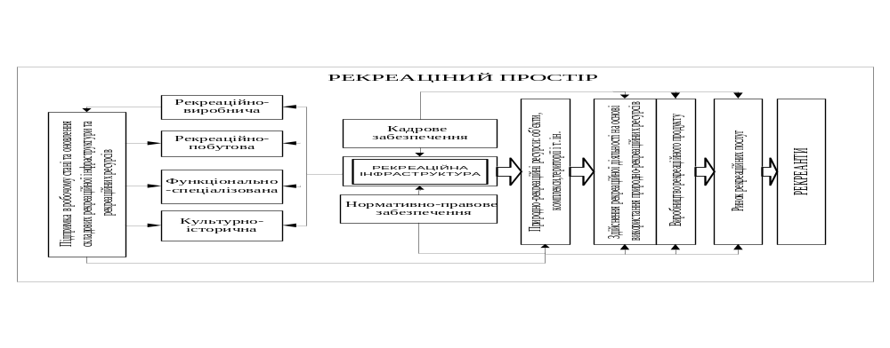
Рис. 1. Інфраструктурні складові у рекреаційному просторі регіону
Виділено чотири рівні бюджетного фінансування модернізації рекреаційної інфраструктури: національний, регіональний, місцевий та приватно-державний, ранжовані об’єкти рекреаційної інфраструктури та джерела фінансування рекреаційної сфери.
Доведено, що ефективне забезпечення модернізації рекреаційної інфраструктури базується на принципах, які в роботі розподілено на три категорії за основними етапами інвестиційного процесу (рис.2).

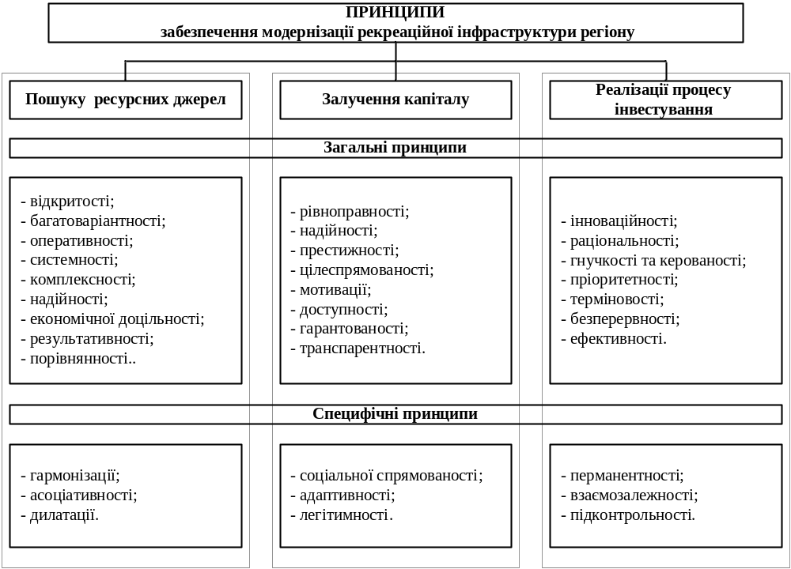
Рис. 2. Базові принципи інвестиційного забезпечення модернізації рекреаційної інфраструктури

На основі проведених теоретичних досліджень автором розкрита сутність наукових понять “рекреаційний простір”, “рекреаційна інфраструктура”; визначено зміст нової економічної категорії «рекреаційний продукт», що є синергійною компонентою кінцевих результатів діяльності суб’єктів рекреаційної інфраструктури. Рекреаційний продукт є системним об’єктом формування конкретних споживчих властивостей, які спрямовані на задоволення попиту по відновленню здоров’я широких верств населення.
В роботі обґрунтовано необхідність маркетингового підходу до модернізації рекреаційного простору регіону, що включає комплекс управлінських заходів на етапах пошуку та залучення необхідних ресурсів, оновлення інфраструктури на інноваційних засадах, управління процесом формування конкурентних переваг та реалізації реального продукту на ринку.
У другому розділі «Динаміка та тенденції розвитку рекреаційної інфраструктури регіону» досліджені структурні зміни складових рекреаційної інфраструктури, проаналізована динаміка інвестицій у відтворення їх основних фондів у регіональному розрізі.
Аналіз засвідчив, що основною проблемою, котра стримує модернізацію рекреаційної інфраструктури, є дефіцит фінансових ресурсів.
З урахуванням значимості та важливості збереження та відновлення здоров’я людини, автор пропонує доповнити методику визначення індексу людського розвитку (ІЛР) додатковим блоком «Розвиток рекреаційної інфраструктури», оскільки це суттєво впливає на параметри якості життя населення.
Для визначення умов залучення коштів на модернізацію рекреаційної інфраструктури важливо визначити інвестиційну привабливість регіонів з урахуванням унікальних можливостей їх рекреаційної сфери. Авторська методика розрахунку інтегрального показника враховує систему факторів позитивного і негативного впливу рекреаційної сфери на інвестиційний імідж регіону і дозволяє згрупувати регіони України за цими параметрами (табл. 1).
Результати розрахунків засвідчили суттєву диференціацію рівнів інвестиційної привабливості регіонів України з урахуванням факторів, що їх визначають. Найвищий рівень інвестиційної привабливості мають АР Крим, Київська, Львівська, Одеська, Херсонська, Івано-Франківська області. Достатньо високим рівнем інвестиційної привабливості характеризуються Миколаївська, Кіровоградська, Полтавська, Закарпатська, Чернівецька та Чернігівська області. До групи з середнім рівнем відносяться Харківська, Дніпропетровська, Вінницька, Волинська, Рівненська, Тернопільська та Хмельницька області., а низький рівень мають Донецька, Житомирська, Запорізька, Луганська, Сумська, Черкаська області.
Таблиця 1
Ранжування регіонів за рівнем інвестиційної привабливості з урахуванням факторів рекреаційної сфери
№  з/п | Назва  регіону | Оцінка інвестиційної привабливості регіону (без урахування рекреаційної сфери) | Фактори, що характеризують рекреаційну сферу регіону |  | Рейтингове значення інвестиційної привабливості регіону з урахуванням рекреаційної сфери | Ранжування регіонів
№  з/п | Назва  регіону |  | Фактори  позитивного  впливу | Фактори  негативного  впливу |  | Ранжування регіонів
 | АР Крим | 5,9284 | 52 | 3 | 6,8193 | 1
 | Винницька | 4,746 | 28 | 9 | 5,2595 | 17
 | Волинська | 4,705 | 27 | 9 | 5,2050 | 19
 | Дніпропетровська | 4,6216 | 50 | 8 | 5,3457 | 14
 | Донецька | 4,5758 | 32 | 28 | 4,6442 | 25
 | Житомирська | 4,7496 | 35 | 15 | 5,1496 | 20
 | Закарпатська | 4,9854 | 39 | 3 | 5,7525 | 7
 | Запорізька | 4,6676 | 35 | 24 | 4,8540 | 23
 | Івано-Франківська | 5,4042 | 35 | 4 | 6,1990 | 3
Продовження талиці1
 | Київська | 5,7244 | 43 | 23 | 6,0274 | 4
 | Кіровоградська | 4,6748 | 41 | 3 | 5,5384 | 12
 | Луганська | 4,4236 | 37 | 17 | 4,7939 | 24
 | Львівська | 5,0142 | 43 | 5 | 5,8058 | 6
 | Миколаївська | 4,8586 | 44 | 5 | 5,6545 | 8
 | Одеська | 5,0058 | 53 | 3 | 5,8978 | 5
 | Полтавська | 4,7864 | 36 | 5 | 5,5425 | 11
 | Рівненська | 4,6938 | 43 | 8 | 5,3801 | 13
 | Сумська | 4,6034 | 31 | 11 | 5,0795 | 21
 | Тернопільська | 4,702 | 28 | 8 | 5,2575 | 18
 | Харківська | 4,758 | 40 | 29 | 5,3136 | 16
 | Херсонська | 5,5038 | 41 | 6 | 6,2485 | 2
 | Хмельницька | 4,9526 | 34 | 15 | 5,3404 | 15
 | Черкаська | 4,616 | 27 | 14 | 4,9330 | 22
 | Чернівецька | 4,7136 | 42 | 3 | 5,5802 | 9
 | Чернігівська | 5,0182 | 57 | 17 | 5,5582 | 10

Розрахунок інтегрального показника інвестиційної привабливості регіону з урахуванням галузевого аспекту здійснювався за формулою 1:

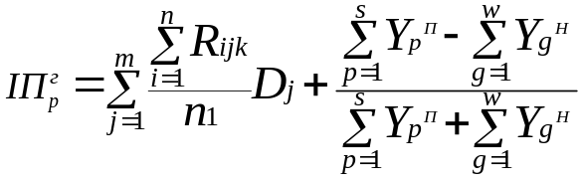, (1)
де 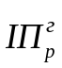 - інтегральний показник інвестиційної привабливості регіону з урахуванням галузевого аспекту;
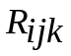 - рейтинг k – го регіону за і – м аналітичним показником; j – ї узагальнюючої групи;
n – кількість аналітичних показників у j – й групі узагальнюючих показників;
k = 1,2 … N,
де N – кількість регіонів;
Dj – вагове значення (у частках одиниці) відповідного узагальнюючого показника;
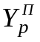- бальна оцінка р-го фактору позитивного впливу на інвестиційну привабливість рекреаційної сфери;
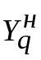- бальна оцінка q – го фактору негативного впливу на інвестиційну привабливість рекреаційної сфери;
s,w - загальна кількість відповідно позитивних і негативних факторів впливу.
Аналіз матеріально-технічної бази складових рекреаційної інфраструктури та стану їх значимості у сукупному рекреаційному продукті засвідчив наявність груп регіонів з високим, середнім та низьким рівнем інфраструктурної облаштованості рекреаційної сфери (рис. 3).
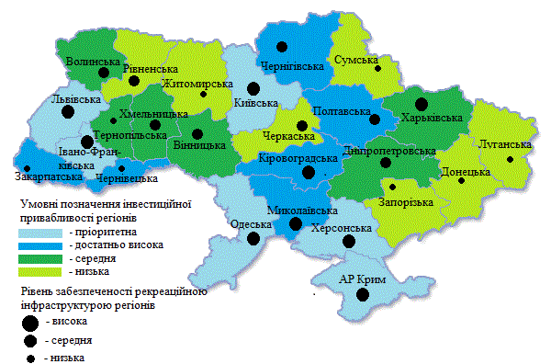
Рис. 3. Групування регіонів за рівнем забезпеченості рекреаційною інфраструктурою

У третьому розділі «Механізми розвитку рекреаційної інфраструктури регіону в сучасних умовах» запропонований програмно-цільовий підхід до модернізації рекреаційної інфраструктури на основі інвестиційного паспорту регіону.
Як вагомий резерв модернізації рекреаційної інфраструктури автором розглядається мале підприємництво, яке може скласти міцну основу приватно-державного партнерства, що забезпечується реалізацією трьох стратегічних завдань: нарощування обсягів надання рекреаційних послуг на основі стабільної їх пропозиції та підвищення якості; розширення асортименту послуг; диверсифікації підприємницької діяльності.
Дисертантом доведено, що інвестиційний попит на модернізацію рекреаційної інфраструктури слід визначати в залежності від техніко-технологічних параметрів об’єкта та обсягів його відновлення. З урахуванням інвестиційного попиту та наявних інвестиційних ресурсів вибирається один із двох розроблених автором механізмів розвитку рекреаційної інфраструктури (рис. 4).

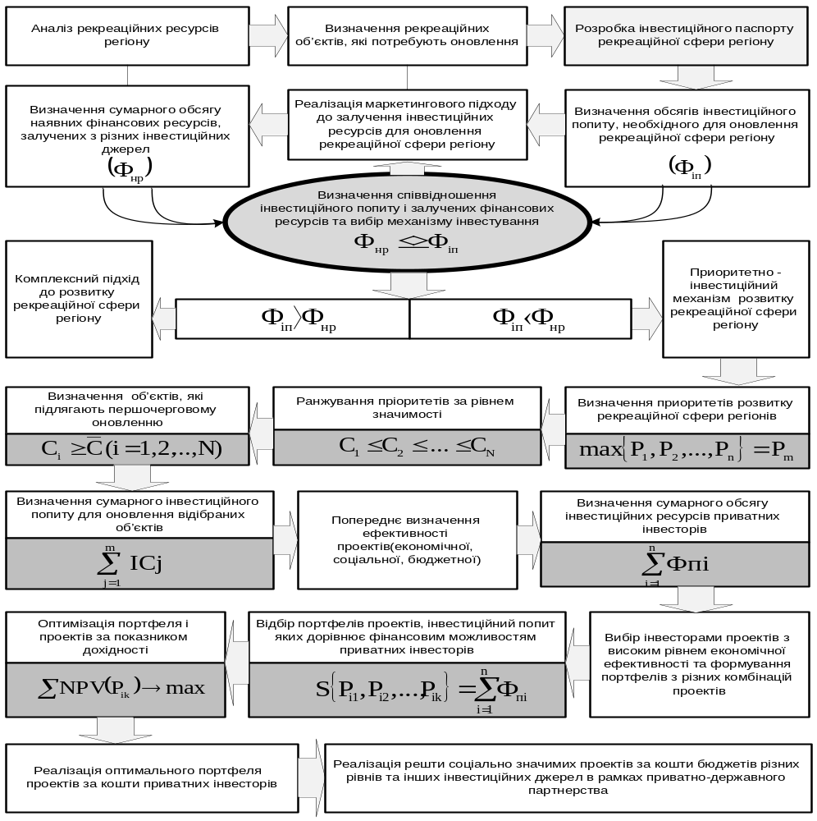

Рис. 4. Алгоритм задіяння механізмів розвитку
рекреаційної сфери регіону

За умов відповідності обсягів наявних інвестиційних ресурсів необхідним обсягам застосовується комплексно-інвестиційний механізм інфраструктурного розвитку, за їх дефіциту – пріоритетно-інвестиційний. Вказана методика визначає послідовність процесів пошуку інвестиційних джерел та залучення, а також вибір та задіяння механізмів облаштування об’єктів інфраструктурних ресурсів.
Методика передбачає залучення інвестиційних ресурсів з різних джерел, включаючи кошти приватних інвесторів на засадах приватно-державного партнерства. Інтереси приватних інвесторів забезпечуються правом вибору інвестиційних проектів з максимальним економічним ефектом, решта інвестується за бюджетні кошти та з інших джерел.
Модернізація рекреаційної інфраструктури, що створює належні умови для збереження та відновлення здоров’я, раціонального використання рекреаційних ресурсів, сталий розвиток економіки орієнтується на виконання соціальної місії, спрямовану на гуманізацію суспільства, підвищення стандартів життя людини, сприяє ефективному використанню потенціалу регіональних господарських систем.

ВИСНОВКИ

У дисертаційній роботі розроблені теоретико-методологічні засади та практичні рекомендації щодо залучення засобів та розробки механізмів інфраструктурного забезпечення модернізації рекреаційного простору регіону як визначального фактора у формуванні регіональних пріоритетів сталого розвитку.
За результатами проведеного автором дослідження зроблено висновки теоретичного, методологічного та науково-практичного характеру.
- Проблема інфраструктурного забезпечення модернізації рекреаційного простору регіону є досить актуальною, а її розв’язання сприяє підвищенню якості рекреаційних послуг, створенню нових робочих місць, збільшенню надходжень до місцевих бюджетів, збереження навколишнього природного середовища для майбутніх поколінь.
- В системі інфраструктурного забезпечення модернізації рекреаційного простору регіону головну роль відіграє інвестиційна складова. Проаналізовано можливості, засоби та інструменти, що можуть бути використані в сучасних умовах господарювання та запропоновано маркетинговий підхід до залучення коштів вітчизняних та зарубіжних інвесторів, через розробку інвестиційного паспорта рекреаційної сфери регіону з визначенням інвестиційних пріоритетів.
- Визначено, що в умовах дефіциту інвестиційних ресурсів ефективна модернізація рекреаційної інфраструктури можлива за умов дотримання ряду загальних і специфічних принципів на етапах пошуку інвестиційних джерел, умов залучення капіталу та процесу інвестування, які визначають основні правила ведення інвестиційного бізнесу у рекреаційній сфері регіону.
- Уточнено сутність та зміст базових категоріальних понять, зокрема “рекреаційний простір”, “рекреаційна інфраструктура”, розуміння яких дозволяє розширити понятійний апарат у сфері економічних досліджень. Обґрунтоване поняття “рекреаційний продукт” як нова економічна категорія, що є сукупністю рекреаційних та супутніх їм послуг, де інтегруються результати діяльності суб’єктів рекреаційної сфери. Розвиток категоріального апарату рекреаційної сфери розкриває зміст рекреаційної діяльності, поглиблює пізнання сутності рекреаційного процесу, що сприяє подальшому розвитку теоретичних положень економічної науки у галузі розвитку продуктивних сил та регіональної економіки.
- Доведено, що рекреаційна інфраструктура, її техніко-технологічний стан та експлуатаційні можливості визначають рівень та якість рекреаційного продукту. Для визначення обсягів інвестицій на модернізацію рекреаційної інфраструктури застосовано авторський підхід, котрий базується на економіко-математичній моделі розрахунку інвестиційних потреб з урахуванням фізичного зносу, значимості об’єкта для регіону, його технічних параметрів.
- Запропоновано авторський підхід до інвестування розвитку рекреаційної інфраструктури регіону, яка передбачає два механізми інвестування в залежності від обсягів залучених фінансових ресурсів та інвестиційного попиту. При обмеженому обсязі фінансових ресурсів реалізується пріоритетно-інвестиційний механізм, за наявності достатнього обсягу – комплексно-інвестиційний.
- В результаті порівняльного аналізу діючих методик обчислення індексу людського розвитку – Єдиної системи соціально-демографічної статистики (ЄССДС) і вітчизняної, розробленої Державною службою статистики спільно з НАН України, запропоновано ввести у вітчизняні крітеріальні виміри блок “Розвиток рекреаційної інфраструктури”, яка визначає умови відпочинку, збереження та відновлення здоров’я.
- Розроблено методику оцінки інвестиційної привабливості регіонів України, що враховує галузевий аспект, а саме рекреаційну сферу з врахуванням впливу на неї інших просторових факторів. Розрахунки засвідчили, що регіони України суттєво відрізняються за іміджевим виміром, що зумовлено в першу чергу екологічною та економічною ситуаціями.
- Виходячи з того, що рекреаційна сфера займає провідне місце в системі соціальних галузей економіки, модернізація рекреаційного простору здійснюється під контролем і за активної участі держави. З урахуванням різних рівнів підпорядкування об’єктів рекреаційної інфраструктури визначено, що інвестування їх розвитку здійснюється з бюджетів відповідного рівня (національного, регіонального, місцевого). За умов дефіциту бюджетних коштів держава реалізує різні форми приватно-державного партнерства.
- Враховуючи значну роль малого підприємництва у розвитку рекреаційної сфери, рекомендовано посилити інституційне забезпечення підтримки малого підприємництва за такими напрямками, як нормативно-правовий, фінансово-кредитний, організаційно-економічний та кадровий, що сприятиме також формуванню конкурентного середовища у рекреаційному просторі регіону.

СПИСОК ОПУБЛІКОВАНИХ ПРАЦЬ ЗА ТЕМОЮ ДИСЕРТАЦІЇ

У наукових фахових виданнях:
- Анопрієнко В.О. Соціальна інфраструктура - невід’ємна складова розвитку соціальної сфери / В.П. Ільчук, В.О. Анопрієнко // Вісник Чернігівського державного технологічного університету. Збірник. Серія “Економічні науки”. – Чернігів: ЧДТУ, 2008. - №33. – С.97 - 103. (0,41 друк. арк.) [особистий внесок – визначені структурні складові рекреаційної сфери регіону – 0,35 друк. арк.].
- Анопрієнко В.О. Передумови та фактори розвитку соціальної сфери регіону / В.О. Анопрієнко // Вісник Чернігівського державного технологічного університету. Збірник. Серія “Економічні науки”. – Чернігів: ЧДТУ, 2009. - №38. – С.277 - 288. (0,7 друк. арк.).
- Анопрієнко В.О. Рекреаційна сфера регіону як система / В.П. Ільчук, В.О. Анопрієнко // Вісник Чернігівського державного технологічного університету. Збірник. Серія “Економічні науки”. – Чернігів: ЧДТУ, 2010. - № 43. – С.137 – 146. (0,7 друк. арк.) [особистий внесок – сформульований системний підхід до рекреаційної сфери регіону, визначені її підсистеми та елементи – 0,55 друк. арк.].
- Анопрієнко В.О. Роль і значення рекреаційного потенціалу у відновленні людських ресурсів регіону / В.П. Ільчук, В.О. Анопрієнко // Вісник Чернігівського державного технологічного університету. Збірник. Серія Економічні науки – Чернігів: ЦНТЕІ, 2010. - № 44. – С.103 – 112. (0,58 друк. арк.) [особистий внесок – розкриті проблеми розвитку рекреаційної інфраструктури, її значимість для збереження здоров’я – 0,45 друк. арк.].
- Анопрієнко В.О. Маркетинг ринку рекреаційних послуг / В.П. Ільчук, В.О. Анопрієнко // Вісник Чернігівського державного технологічного університету. Збірник. Серія “Економічні науки”. – Чернігів: ЧДТУ, 2010. - № 46. – С.105 – 112. (0,47 друк. арк.) [особистий внесок – розробка маркетингового підходу до виробництва та збуту рекреаційних послуг – 0,35 друк. арк.].
- Анопрієнко В.О. Маркетингові аспекти комплексно-інвестиційного механізму розвитку рекреаційної сфери регіону / В.П. Ільчук, В.О. Анопрієнко // Вісник Чернігівського державного технологічного університету. Збірник. Серія “Економічні науки” – Чернігів: ЧДТУ, 2011.- № 1 (47). – С.241 – 251. (0,65 друк. арк.) [особистий внесок – розроблені механізми інноваційного розвитку рекреаційної сфери регіону – 0,5 друк. арк.].
- Анопрієнко В.О. Фінансове забезпечення інноваційного розвитку рекреаційної сфери регіону / В.П. Ільчук, В.О. Анопрієнко // Вісник Чернігівського державного технологічного університету. Збірник. Серія “Економічні науки” – Чернігів: ЧДТУ, 2011.- № 2 (50). – С.199 – 206. (0,47 друк. арк.) [особистий внесок – розроблені математичні залежності визначення обсягів інвестицій на розвиток рекреаційної інфраструктури – 0,35 друк. арк.].
- Анопрієнко В.О. Рекреаційна сфера в системі соціальних стандартів якості життя / В.П. Ільчук, В.О. Анопрієнко, Я.В. Жарій // Вісник Чернігівського державного технологічного університету. Збірник. Серія “Економічні науки” – Чернігів: ЧДТУ, 2011.- № 3 (52). – С.220 – 227. (0,46 друк. арк.) [особистий внесок – визначення ролі рекреаційної сфери у формуванні стандартів якості життя – 0,3 друк. арк.].
- Анопрієнко В.О. Стан матеріально-технічної бази та тенденції розвитку підприємств рекреаційної сфери регіону / В.П. Ільчук, В.О. Анопрієнко // Науковий вісник ЧДІЕУ. Серія 1, Економіка: збірник наукових праць – Чернігів: ЧДІЕУ, 2011.- № 3 (11). – С.67 – 77. (0,65 друк. арк.) [особистий внесок – аналіз стану підприємств рекреаційної сфери регіону та перспектив їх розвитку – 0,5 друк. арк.].
- Анопрієнко В.О. Джерела фінансування інноваційного розвитку рекреаційної сфери регіону / В.П. Ільчук, В.О. Анопрієнко // Збірник наукових праць Державного економіко-технологічного університету транспорту: Серія “Економіка і управління”. Вип.18.- Частина 2. – К: ДЕТУТ, 2011.– С.180 – 189. (0,58 друк. арк.) [особистий внесок – розробка принципів процесу інвестування розвитку рекреаційної інфраструктури регіону – 0,45 друк. арк.].
- Анопрієнко В.О. Маркетингові підходи щодо розвитку рекреаційної сфери регіону. / В.О. Анопрієнко // Вісник Чернігівського державного технологічного університету. Збірник. Серія “Економічні науки” – Чернігів: ЧДТУ, 2011.- № 4 (54). – С.204 – 211. (0,47 друк. арк.).
- Анопрієнко В.О. Перспективи розвитку малого підприємництва в рекреаційній сфері регіону. / В.О. Анопрієнко // Вісник Чернігівського державного технологічного університету. Збірник. Серія “Економічні науки” – Чернігів: ЧДТУ, 2012. – № 1 (56). – С.209 – 215. (0,41 друк. арк.).
- Аноприенко В.А. Расширение категориальных понятий рекреационной сферы в системе социальных приоритетов економического развития. / С.Н. Шкарлет, В.П. Ильчук // Экономист. – К, 2012. - №7 (309). – С.13 – 16. (0,41 друк. арк.) [особистий внесок – обґрунтування поняття «рекреаційний продукт» як нової економічної категорії – 0,18 друк. арк.].
- Анопрієнко В.О. Оцінка регіонів України за рівнем інвестиційної привабливості рекреаційної сфери. / В.О. Анопрієнко // Вісник Чернігівського державного технологічного університету. Збірник. Серія “Економічні науки” – Чернігів: ЧДТУ, 2012. – № 2 (58). – С.147 – 159. (0,76 друк. арк.).
Матеріали наукових конференцій:
- Анопрієнко В.О. Основні складові соціальної сфери регіону та їх характеристика / В.О. Анопрієнко // Матеріали ІV Міжнародної науково-практичної конференції “Розвиток наукових досліджень ’2008” (м. Полтава, 24-26 листопада 2008 р.). – Секція: Економіка. – Полтава: Вид-во “ІнтерГрафіка”, 2008.- Т.12. - С.17-21. (0,29 друк. арк.).
- Анопрієнко В.О. Вплив фінансово-економічної кризи на промислове виробництво Чернігівської області / В.О. Анопрієнко // Матеріали міжнародної науково-практичної конференції “Формування стратегії регіонального розвитку в умовах глобальної економічної кризи” (м. Чернігів, 27 травня 2009 р.). – Секція: Глобалізаційні детермінанти економічного розвитку в кризових ситуаціях. - Чернігів: ЧІ МАУП, 2009. - С.4 -11. (0,47 друк. арк.).
- Анопрієнко В.О. Рекреаційний потенціал Чернігівського регіону: стан та перспективи розвитку / В.П. Ільчук, В.О. Анопрієнко // Матеріали міжнародної науково-практичної конференції “Формування стратегії регіонального розвитку в умовах глобальної економічної кризи” (м. Чернігів, 27 травня 2009 р.). – Секція: Глобалізаційні детермінанти економічного розвитку в кризових ситуаціях. - Чернігів: ЧІ МАУП, 2009.- С.15 -18. (0,23 друк. арк.) [особистий внесок – охарактеризований рівень розвитку рекреаційного потенціалу – 0,2 друк. арк.].
- Анопрієнко В.О. Рекреаційний потенціал як головний фактор відтворення робочої сили / В.П. Ільчук, В.О. Анопрієнко // Матеріали міжнародної науково-практичної конференції “Регіональні аспекти формування стратегії суспільного розвитку” (м. Чернігів, 27 травня 2010 р.). – Секція: Модернізація основних напрямів соціально-економічного розвитку регіонів. - Чернігів: ЧІ МАУП, 2010.- С.11 - 19. (0,53 друк. арк.) [особистий внесок – розкрита роль та значимість рекреаційного потенціалу у відновленні трудових ресурсів – 0,45 друк. арк.].
- Анопрієнко В.О. Комплексно-інвестиційний механізм розвитку рекреаційної сфери / В.П. Ільчук, В.О. Анопрієнко // Матеріали всеукраїнської науково-практичної конференції “Наука і життя - 2011” (м. Миколаїв, 17 березня 2011 р.). - Секція “Економічні науки”. – Миколаїв: НУК, 2011.- С. 15 - 19. (0,29 друк. арк.) [особистий внесок – розробка механізму інноваційного розвитку рекреаційної інфраструктури регіону – 0,2 друк. арк.].
- Анопрієнко В.О. Роль маркетингу у підвищенні конкурентоспроможності рекреаційних послуг / В.О. Анопрієнко // Матеріали сьомої міжнародної науково-практичної інтернет-конференції “Простір і час сучасної науки” (м. Київ, 19 - 21 квітня 2011 р.). – Секція: Економіка. – К: ТОВ “ТК Меганом”, 2011.- С. 3 - 6. (0,23 друк. арк.).
- Анопрієнко В.О. Вплив рекреаційної сфери на соціально-економічний розвиток регіонів / В.О. Анопрієнко // Матеріали четвертої міжрегіональної науково-практичної конференції “Проблеми економіки та управління у промислових регіонах” (м. Запоріжжя, 27 - 28 травня 2011 р.). – Секція “Соціо-еколого-економічні механізми трансформації господарства промислових комплексів регіону” / відпов. ред. Гудзь П.В. – Запоріжжя: ЗНТУ, 2011.- С. 260 - 263. (0,23 друк. арк.).
- Анопрієнко В.О. Вплив рекреаційної сфери на формування соціальних стандартів якості життя / В.О. Анопрієнко // Матеріали міжнародної науково-практичної конференції “Регіональні аспекти модернізації суспільного розвитку” (м. Чернігів, 18 травня 2011 р.). – Секція: Регіональні аспекти модернізації соціально-економічного розвитку. - Чернігів: ЧІ МАУП, 2011.- С.5 - 8. (0,23 друк. арк.).
- Анопрієнко В.О. Роль рекреаційної сфери у вирішенні проблем відновлення трудових ресурсів / В.О. Анопрієнко // Матеріали ІХ Міжнародної науково-практичної конференції “Актуальні проблеми розвитку суспільства: історична спадщина, реалії та виклики ХХІ століття / Чотирнадцяті читання пам’яті В. Липинського” (м. Луцьк, 21 квітня 2011 р.). - Секція: Економічні засади оптимізації державного управління. – Луцьк: ПрАТ «Волинська обласна друкарня», 2012. – С.49 - 52. (0,23 друк. арк.).
- Анопрієнко В.О. Шляхи інвестування інноваційного розвитку рекреаційної сфери регіону / В.О. Анопрієнко // Матеріали Міжнародної науково-практичної конференції “Соціально-економічні та правові дослідження в суспільстві знань” (м. Львів, 2-3 червня 2011 р.). – Секція5: Розвиток ефективних систем управління людськими ресурсами організації і суспільства. – Львів: Львівський інститут МАУП, 2011. – С. 344 – 351. (0,47 друк. арк.).
- Анопрієнко В.О. Шляхи залучення фінансових ресурсів для інноваційного відродження рекреаційної сфери регіону / В.О. Анопрієнко // Матеріали міжнародної науково-практичної конференції “Проблеми і перспективи інноваційного розвитку економіки України” (м. Дніпропетровськ, 31 травня - 2 червня 2012 р.) / ред.кол.:О.І. Амоша [та ін.] – Д.: Національний гірничий університет, 2012. –Т.1. – С. 45 – 46. (0,12 друк. арк.).

АНОТАЦІЯ
Анопрієнко В.О. Інфраструктурне забезпечення модернізації рекреаційного простору регіону. – Рукопис.
Дисертація на здобуття наукового ступеня кандидата економічних наук за спеціальністю 08.00.05 – розвиток продуктивних сил і регіональна економіка – Чернігівський державний технологічний університет, Чернігів, 2012.
Дисертація є рукописом, у якому обґрунтовані теоретико-методологічні засади формування інвестиційного підґрунтя інфраструктурного забезпечення модернізації рекреаційного простору регіону.
Розроблена методика модернізації рекреаційної інфраструктури, в якій задіяні комплексно інвестиційний та пріоритетно-інвестиційний механізми, вибір яких базується на співвідношенні наявних інвестиційних ресурсів і інвестиційного попиту рекреаційних об’єктів.
Розкрито економічну сутність та зміст таких понять як “рекреаційний простір”, “рекреаційна інфраструктура” та обґрунтоване поняття“рекреаційний продукт” як нова економічна категорія.
Обґрунтовані принципи інвестування розвитку рекреаційної інфраструктури, які охоплюють етапи пошуку інвестиційних джерел, умов залучення капіталу та процесу інвестування.
На основі застосування авторської методики оцінки інвестиційної привабливості регіонів з урахуванням впливу рекреаційної сфери було виявлено суттєву їх диференціацію, що була викликана в основному екологічними чинниками регіонів.
Запропоновано вдосконалити вітчизняну методику визначення індексу людського розвитку шляхом введення в її склад блоку «Розвиток рекреаційної інфраструктури, з метою забезпечення її відповідності методиці Єдиної системи соціально-демографічної статистики, яка визнана міжнародною спільнотою».
Розкрита роль малого підприємництва у рекреаційній сфері, що сприяє розвитку конкуренції та підвищення якості рекреаційного продукту.
Визначені основні інституційні функції держави в процесі рекреаційної інфраструктури модернізації за умов залучення приватних інвестицій, що забезпечують державні гарантії доступності рекреаційних послуг широким верствам населення.
Ключові слова: рекреаційна інфраструктура; рекреаційний простір, рекреаційна сфера, модернізація, інвестиційна привабливість регіону, мале підприємництво, сталий розвиток.
АННОТАЦИЯ
Аноприенко В.А. Инфраструктурное обеспечение модернизации рекреационного пространства региона. – Рукопись.
Диссертация на соискание ученой степени кандидата экономических наук по специальности 08.00.05 – развитие производительных сил и региональная экономика – Черниговский государственный технологический университет, Чернигов, 2012.
Диссертация является рукописью, в которой обоснованы теоретико-методологические основы формирования инвестиционной базы инфраструктурного обеспечения модернизации рекреационного пространства региона.
Предложен маркетинговый подход к привлечению средств отечественных и зарубежных инвесторов, который предусматривает применение различных маркетинговых приемов и инструментов.
Обоснованы общие и специфические принципы инвестирования модернизации рекреационной инфраструктуры, которые охватывают этапы поиска инвестиционных источников, условий привлечения капитала и процесса инвестирования.
Разработана авторская методика модернизации рекреационной инфраструктуры региона включает комплексно-инвестиционный и приоритетно-инвестиционный механизмы инновационного развития, выбор которых базируется на определении соотношения имеющихся инвестиционных ресурсов и инвестиционного спроса рекреационных объектов.
Раскрыта экономическая сущность и содержание таких базовых понятий как “рекреационное пространство”, “рекреационная инфраструктура” и обосновано понятие “рекреационный продукт” как новая экономическая категория.
Разработан ряд аналитических зависимостей для определения объема инвестиционных средств на модернизацию рекреационной инфраструктуры, которые учитывают уровень физического износа, значимость объекта для региона, технические параметры и форму обновления инвестиционного объекта.
Проведен сравнительный анализ методик определения индекса развития человеческого потенциала – Методики Единой системы социально-демографической статистики (ЕССДС) и отечественной методики, разработанной Госкомстатом совместно с НАН Украины. Предложено ввести в отечественную методику блок “Развитие рекреационной инфраструктуры”, который определяет условия отдыха, сохранения и восстановления здоровья.
Предложено авторскую методику оценки инвестиционной привлекательности регионов Украины, которая учитывает отраслевой аспект, а именно - рекреационную сферу с учетом влияния на нее ряда региональных факторов. В результате применения методики обнаружена существенная дифференциация регионов относительно инвестиционной привлекательности, которая была вызвана в основном их экологическим состоянием.
С учетом различных уровней подчиненности объектов рекреационной инфраструктуры, было определено, что инвестирование их развития осуществляется из бюджетов соответствующего уровня (национального, регионального, местного). При условии дефицита бюджетных средств государство может реализовать разные формы сотрудничества с частными инвесторами, которые основываются на аренде, лизинге, концессии, частно-государственном партнерстве, привлекая средства и стратегических инвесторов к обновлению тех предприятий, которые подлежат приватизации.
Показано, что при увеличении объектов частных инвестиций институциональная функция государства направляется в сторону усиления контроля за целевым использованием объемов рекреационной инфраструктуры и обеспечением надлежащих условий предоставления рекреационных услуг.
Развитие малого предпринимательства в рекреационной сфере содействует повышению конкурентоспособности субъектов рынка, экономному использованию ресурсов, более полной реализации рекреационного потенциала. Учитывая существенную роль малого предпринимательства в развитии рекреационной инфраструктуры, следует обеспечить государственную поддержку субъектов малого бизнеса по таким направлениям: нормативно-правовое, финансово-кредитное, организационно-экономическое и кадровое, что будет содействовать также и формированию конкурентной среды в рекреационном пространстве региона.
Ключевые слова: рекреационная инфраструктура; рекреационное пространство, рекреационная сфера, модернизация, инвестиционная привлекательность региона, малое предпринимательство, устойчивое развитие.

ANNOTATION
Anoprienko V.A. Infrastructural support of upgrading recreational zone in the region. Manuscript.
Thesis for a Candidate Degree in Economic Studies. Specialty 08.00.05 – Development of the Productive Forces and Regional Economy – Chernihiv State Technological University, Chernihiv, 2012.
The thesis deals with the Theoretical and methodological basis for the formation of the investment framework to ensure infrastructure modernization of recreational zone in the region.
The methodology has been theoretically substantiated and practically developed. The problems solved in the research represent upgrading recreational infrastructure, which are based on the correlation of the available investment resources and investment demand for recreational facilities.
The economic essence and the meaning of such notions as «recreational zone», «recreational infrastructure» have been development and such notion as «recreational product» has been substantiated as a new economic category.
The principles of the investment business in recreational sphere covering stages of investment sources search, conditions of capital and investment cooperation have been grounded.
The use of the author’s method of evaluation region’s investment attractiveness has found their significant differentiation, which was basically due to the environmental factors of the region.
It has been proposed to improve home method for determining index of human development through introduction to its constituency such unit as «Development of recreational infrastructure» with the aim to match the method of the Unified System of Social and Demographic Statistics, which is recognized by the international community.
The role of small business in the recreational area, which contributes to the development of competition and increasing the quality of recreational product has been found.
The main institutional functions of the state in recreational infrastructure modernization under conditions of attracting private investment to provide state guarantees the availability of recreational services to the general population have been defined.

ВИЗНАЧЕННЯ ЦІНИ ВИТРАТ

